Pozdrav!
Za vse, ki se sprašujete, kaj je Masters.
Masters je invitation only turnir, na katerem se pomerijo le najboljši državljani. Turnir spremlja bogata reportaža in, ker je v Sloveniji to moj dogodek, imam dokaj proste roke pri povabilih in strukturi.
So pa seveda neka pravila. Lani smo igrali šele prvi masters, bil je SLO TOP8 Masters. Ker je bil prvi tak turnir in nismo imeli ogromno časa izbirati najboljše igralce, smo izbiro prepustili kar ljudstvu. Izglasovali smo najboljših 8. Nekaj jih je zavrnilo povabilo, se na dogodku žal niso pojavili.
Zmagovalec je avtomatsko povabljen na naslednji dogodek, da prinese pokal in ga mogoče preda naslednjemu najboljšemu.
Zmagovalec prejšnjega Mastersa je Nace Zavrtanik, nasplošno zelo znan in spoštovan slovenski igralec.
1. Nace Zavrtanik

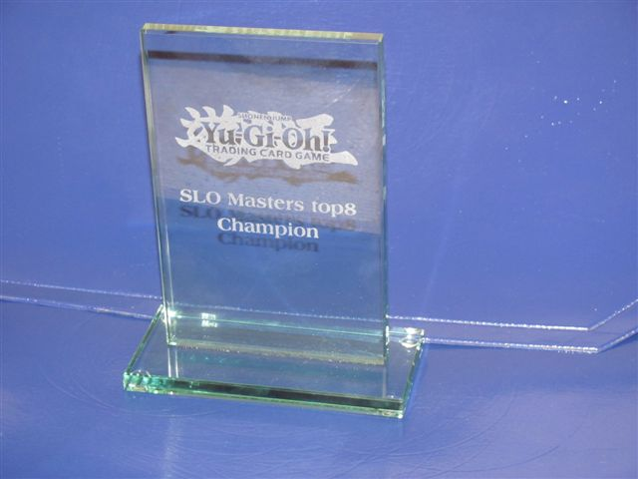

Letos je bila stvar malenkost bolj dodelana, točkovali smo zmage na regionalnih in pomembnejših turnirjih in dobili 8 igralcev z največ točkami. To so igralci, ki so največ igrali. Ne samo igrali, tudi največ zmagovali. Možnosti za nabiranje teh točk ste imeli vsi enake. To, da so nekateri priložnosti bolj izkoristili in se udeležili večih turnirjev, pa je pripomoglo k višjim mestom na lestvici.
2. Marko Bela
3. Matej Jakob
4. David Vidic
5. Drago Godnjov
6. Miha Flisek
7. Urh Kovačič
8. Jan Kokotec
9. Žiga Vrenjak

Kljub temu, da nas je lani igralo osem najboljših in je to bil vrhunski turnir, sem se letos odločil, da stvari malo popestrim. Top 16 igralcev. Nekateri, so bili izbrani zaradi točk na lestvici, drugi so bili izbrani zaradi drugih posebnih dosežkov ali zmag. Nekateri pa so tako dobri, da so se uvrstili kar v večih kategorijah.
Da bi bil dogodek čim bolj zanimiv, smo poskrbeli, da so igralci iz vseh koncev Slovenije, vseh starosti in igrajo vse mogoče različne kupčke. Reportaža bo več kot le ogleda vredna.

--- Iščem pomočnike za reportažo, pisce feature matchov in tehnično pomoč. Javite se lahko na matej@cardtraders.eu, obljubljam nagrade. ---

To, da bo pestro še ni dovolj. Odločil sem se, da poskusimo nekaj kar se v yugiohu do sedaj še ni počelo. Double elimination. Turnir na izpadanje s popravnim izpitom. Izgubiti moraš dva krat, da si izpadel iz turnirja. Z enim porazom še lahko igraš naprej. Z enim porazom še lahko zmagaš cel turnir.
So nekatere prednost in nekatere slabosti takšne igre, glede na to, da se bodo pomerili sami najboljši, pa je ta način igre kar primeren.
Več o tem lahko najdete tukaj: http://en.wikipedia.org/wiki/Double-elimination_tournament

Naslednja skupina uvrščenih igralcev so naši najboljši na OPENu. OPEN, glede na to, da je največji slovenski turnir tega leta, z najhujšo konkurenco kar smo jo imeli do sedaj, je zelo primeren turnir za kvalifikacije na Masters.
Imamo zmagovalca Vitjana, drugouvrščenega vrtnarja Brodnjaka in pa na tretjem mestu primorca Grudna. Brez skrbi, da so se ti igralci dokazali tudi drugje in ne samo na OPENu.
10 Vitjan Glavičič
11 Tadej Brodnjak
12 Vid Gruden

Zadnja skupina igralcev pa so naši tamali. Pomladek. Nabrali smo iz vsake regije enega. Spremljali smo jih dalj časa na turnirjih po Sloveniji in jih skrbno izbrali iz množice otrok.
Osrednjo Slovenijo bo zastopal Tino Žužul, ki se je zelo izkazal tudi na OPENu. Štajerce bo zastopal Samuel Sattler iz Maribora, čeprav je bilo še nekaj drugih kandidatov. Pri Dolenjcih je bilo še posebej težko, saj imajo kar nekaj mladih upov. Izbran je bil Žan Hočevar. Primorsko pa bo zastopal Jure Kovač, ki odnese skoraj vse turnirje v Novi Gorici.
13 Tino Žužul
14 Samuel Sattler
15 Žan Hočevar
16 Jure Kovač

Vsi, ki vam letos ni uspelo na Masters, nas spremljajte od doma izza ekranov. Vedite pa, da se leto 2013 šele pričenja. Torej imate leto dni, da se izkažete in nam daste razlog, da na Masters 2013 povabimo tudi vas. Fantje in dekleta, igrati je treba, izboljšati svojo igro. Največji del pri tem pomenijo priprave. Da poznate nasprotne kupčke in kakšen trik ali dva. Pri tem vam pomagamo že mi na blogu.
Struktura naslednjega Mastersa še ni znana, znano pa je, da bodo šteli VSI Regionalsi, YCSi, OPENi in Evropsko prvenstvo.
Šteli bodo tudi posebni dosežki. Če se vam zdi, da ne morete ničesar v naši igri spremeniti…sploh ni res. Če se počutite, kot, da imate nek notranji žar, neko željo, da bi bili koristni, pišite na matej@cardtraders.eu, lahko vam pomagam začeti.

Lepe praznike, premišljene poteze in dobre karte v boostrih vam želim, Matej Jakob, cardtraders.eu

P.S.: prosil bi, da uvrščene na Masters obvestite, naj mi pošljejo svoje poštne podatke na matej@cardtraders.eu

